鶴見区自治連合会11月定例会結果報告
このたびの新型コロナウイルスに罹患された皆様と、感染拡大により生活に影響を受けられている地域の皆様に、心よりお見舞いを申し上げます。
今月は、ポスター掲示のみ依頼しますが、無理のない範囲でご協力お願いします。

日 時 令和３年11月19日（金）
午後１時30分
会 場 鶴見区役所８号会議室

Ⅰ.横浜市町内会連合会11月定例会結果報告
Ⅱ.鶴見区自治連合会関係議題
Ⅲ.鶴見区自治連合会単独議題
※この報告書は、鶴見区自治連合会・定例会の結果です。
毎月定例会終了後に作成し、各自治会町内会長に送付します。
また、鶴見区自治連合会のホームページにも掲載しています（ワード、ＰＤＦ）。
ＵＲＬ：https://www.tsurumi-kurenkai.net/

（事務局）
鶴見区役所地域振興課地域振興係
電話：510-1687 FAX:510-1892

Ⅰ 横浜市町内会連合会11月定例会結果報告
１ 令和４年度家庭防災員研修受講者の推薦のお願いについて（推薦依頼）
標記について推薦依頼がありました。（詳細は、送付資料参照）
(1) 推薦人数
ア 研修会参加者…各自治会町内会から２名程度
イ 地区代表連絡員…各地区連合町内会（江ヶ崎町内会も含む）から１名
(2) 提出期限：令和４年３月25日(金)
(3) 提出方法：同封の返信用封筒にて郵送又は消防署総務・予防課予防係窓口まで直接提出
◎問合わせ先 鶴見消防署 総務・予防課 予防係 TEL 503-0119

２ 横浜市青少年指導員委嘱替えに係る推薦依頼について（推薦依頼）
標記委員について、任期満了に伴う推薦依頼がありました。（詳細は、送付資料参照）
(1) 委嘱期間：令和４年４月１日から令和６年３月31日までの２年間
(2) 推薦人数：各自治会・町内会から原則１名
(3) 提出期限：令和４年２月４日（金）
(4) 提出先：同封の返信用封筒にて郵送
◎問合わせ先 鶴見区役所 地域振興課 区民活動支援係 TEL 510-1695

３ 令和３年度自治会町内会長永年在職者表彰式について
在職10年以上（５年ごと）の自治会町内会長に対し、市長からの表彰状を贈呈します。本年度
の表彰式は感染症拡大防止の観点から内容を変更して実施します。また別途後日、各区で区長
主催による区長感謝会が開催されます。なお、詳細については決定次第、順次、報告があります。
(1) 在職10年、15年、地区連10年表彰の皆様
各区の自治会町内会長感謝会にて、区長から表彰状をお渡しします。
(2） 在職20年以上、地区連20年、30年表彰の皆様
市庁舎レセプションルームにて、市長より表彰状をお渡しします。
ア 日時:令和４年２月24日（木）10時～
イ 会場:市庁舎31階 レセプションルーム
(3) 区長主催の感謝会について
３月に区長主催の感謝会を開催します。区長から、市長表彰者の皆様をご紹介するとともに、５
年在職の皆様を表彰いたします。自治会・町内会長の皆様にも例年どおり御招待があります。
◎問合わせ先 市民局 地域活動推進課 TEL 671-2317
鶴見区役所 地域振興課 TEL 510-1687

Ⅱ 鶴見区自治連合会関係議題
１ 地域振興助成事業 助成金交付事業の募集について【掲示板】
標記について掲出依頼がありました。
◎問合わせ先 公益社団法人 鶴見法人会 TEL 521-2531

２ 令和３年度 飲酒運転根絶強化月間及び年末の交通事故防止運動について
各種交通安全運動について、次のとおり実施されます。（詳細は、送付資料参照）
(1) 飲酒運転根絶強化月間
ア 実施期間：令和３年12月１日(水)～12月31日（金）（１か月間）
イ スローガン：「乗る人に 飲ませるあなたも 犯罪者」
(2) 年末の交通事故防止運動
ア 実施期間：令和３年12月11日(土)～12月20日（月）（10日間）
イ スローガン：「無事故で年末 笑顔で新年」
◎問合わせ先 鶴見区役所 地域振興課 地域振興係 TEL 510-1687

３ 資料提供
鶴見区内火災救急発生状況他 ……………… 鶴見消防署 TEL 503-0119
鶴見警察署管内犯罪・交通事故発生状況 ……………… 鶴見警察署 TEL 504-0110

Ⅲ 鶴見区自治連合会単独議題
１ 第35回邦楽のつどい開催について
標記について、次のとおり開催のお知らせがありました。（詳細は、送付資料参照）
(1) 日時：令和３年12月５日（日） 開演13時（開場12時30分）
(2) 場所：サルビアホール（鶴見区鶴見中央1-31-2シークレイン内）
(3) 入場料：前売り 2,000円／当日売り 2,500円
◎問合わせ先 鶴見邦楽連盟（鶴見区文化協会内） TEL 582-0881

２ 「防災とボランティア週間」における災害ボランティア訓練の参加依頼について（情報提供）
標記訓練の実施について情報提供がありました。
(1) 実施日時：令和４年１月12日（水） 13時30分～15時30分
(2) 場所：鶴見区役所 ６階会議室
◎問合わせ先 鶴見区社会福祉協議会 TEL 504-5619

３ 第49回衆議院議員総選挙執行への協力に対する御礼について
10月31日に執行された衆議院議員総選挙における御協力について御礼がありました。
◎問合わせ先 鶴見区役所 総務課 統計選挙係 TEL 510-1660

４ 第４期鶴見区地域福祉保健計画（鶴見・あいねっと）素案に関する区民意見募集について
令和３年度から７年度までの５年間を計画期間とする「第４回鶴見区地域福祉保健計画（鶴見・
あいねっと）」の素案説明と市民意見募集について周知がありました。
(1) 募集期間：令和３年11月20日（土）から12月28日（火）まで
(2) 募集方法：郵送、FAX、メール、電子申請（素案冊子の裏表紙にＱＲコードを記載しています）
(3) 資料配布場所：区役所２階福祉保健課、１階広報相談係、区社会福祉協議会、地域ケアプラ
ザ等で配布する他、区ホームページにも掲載します。（鶴見あいねっとで検索）
◎問合わせ先 鶴見区役所 福祉保健課 事業企画担当 TEL 510-1826

５ 横浜型地域包括ケアシステムの構築に向けた鶴見区アクションプランの策定について
標記についての素案説明と意見募集について周知がありました。
(1) 募集期間：令和３年11月19日（金）から12月３日（金）まで
(2) 募集方法：高齢・障害支援課へ電話（510-1775）、FAX（510-1897）
◎問合わせ先 鶴見区役所 高齢・障害支援課 TEL 510-1775

６ 令和３年度「鶴見区自治会町内会長永年在職者表彰式・感謝会」の開催について
(1) 日時：令和４年３月７日(月) 14時15分から16時00分（受付14時から）
(2) 会場：横浜市鶴見区民文化センター サルビアホール
(3) 区長感謝状授与対象者：自治会町内会長在職期間５年に達した会長
記念品授与対象者：自治会町内会長在職期間５年以上（以降５年刻み）年に達した会長
地区連合町内会長も同様
【お知らせ】
・感謝状及び記念品授与対象者には、区から案内が送付されます。
・今年度も自治会町内会長の皆様をお招きいたしますのでご予定くださいますようお願いします。
◎問合わせ先 鶴見区 地域振興課 地域振興係 TEL 510-168７

☆次の書類等を23日以降にお届けします。

【資料等】
- 令和４年度家庭防災員研修受講者の推薦のお願いについて
- 横浜市青少年指導員委嘱替えに係る推薦依頼について
- 令和３年度 飲酒運転根絶強化月間及び年末の交通事故防止運動について
- 第35回邦楽のつどい開催について（２部+チケット）
- 第49回衆議院議員総選挙執行への協力に対する御礼について
- 横浜型地域包括ケアシステムの構築に向けた鶴見区アクションプランの策定について

【掲示依頼】
- 年末年始のごみと資源物の収集日程
※10月の定例会で回覧依頼したものです。
(2) 地域振興助成事業の募集チラシ

※ 11月は班回覧の依頼はありません。

★配送先、掲示板数、回覧部数（班数）に変更がありましたら、区役所までご連絡ください。

鶴見区役所地域振興課地域振興係
電話：510-1687 FAX:510-1892

▼犯罪発生情報メールの登録をお願いします！地域における防犯活動にお役立てください。
鶴見区内で発生した振り込め詐欺、空き巣、自転車盗などの犯罪情報を携帯電話やパソコンのメールを利用して、情報提供しています。
ＱＲコード
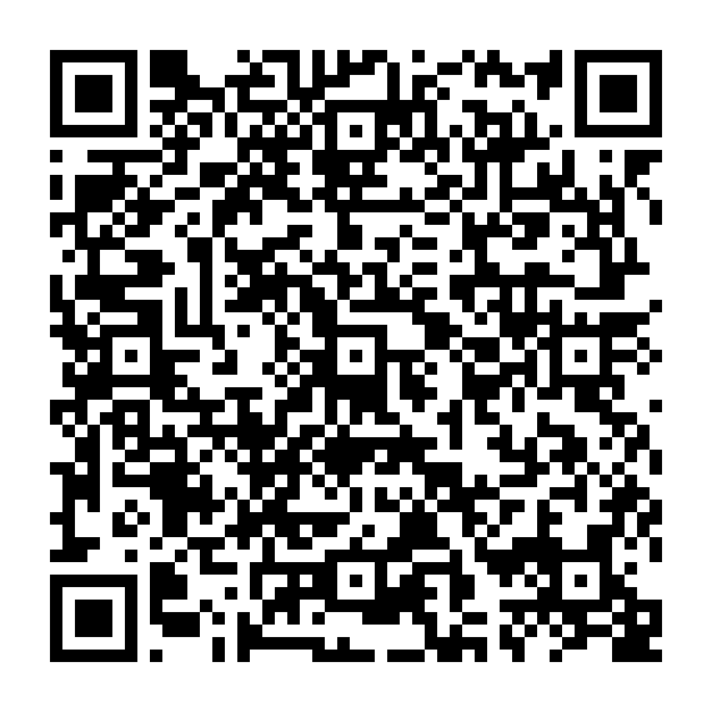
登録方法 件名に「subscribe」を入力し次のアドレスへメールを送ってください。
tsuru-bouhan-request@ml.city.yokohama.jp
※返信メールが届きますので、指示に従って登録して下さい。

